数学（文）试题答案
一、选择题1—6 BACDDC 7—12 ACBBAC
二、填空题
13. 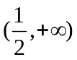 14 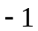 15、 16、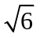
三、解答题
17、解:(Ⅰ)当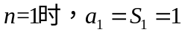，
当
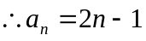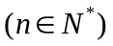 (2分)
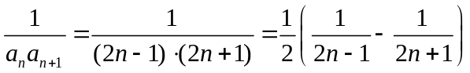
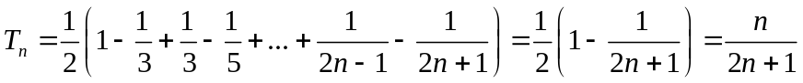(5分)
(Ⅱ)由题意知: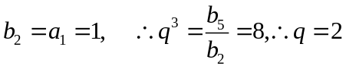，
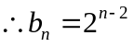，故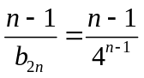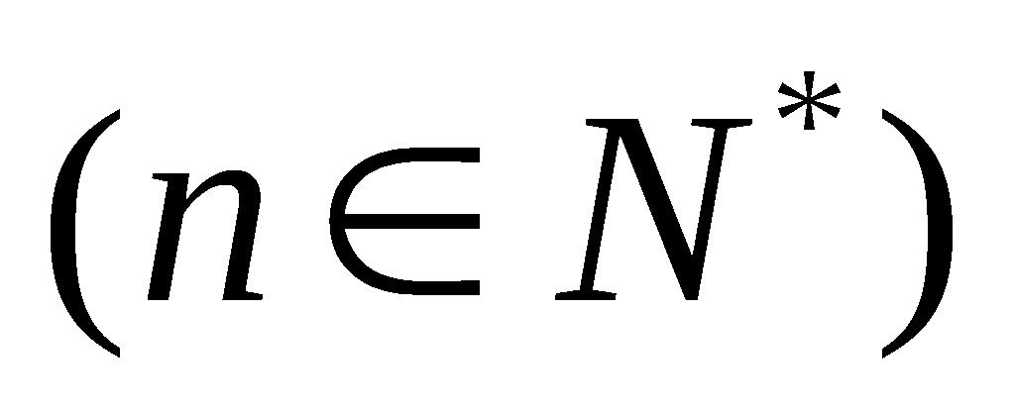(7分)
设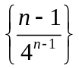的前项和为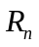
所以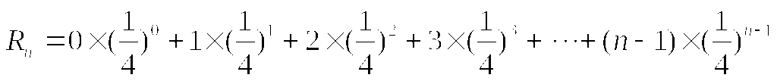,
则
两式相减得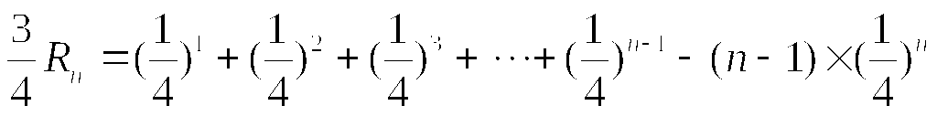
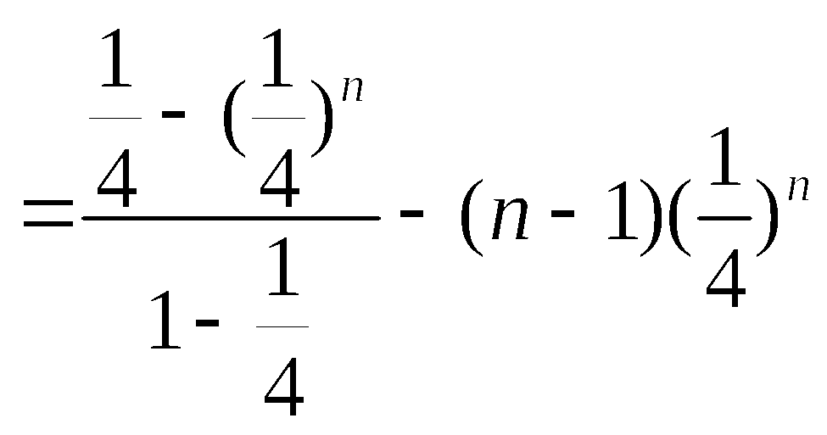整理得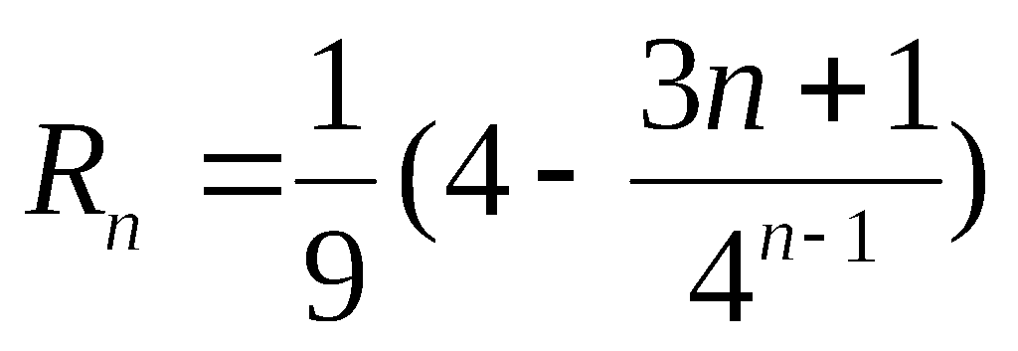 (10分)
所以数列数列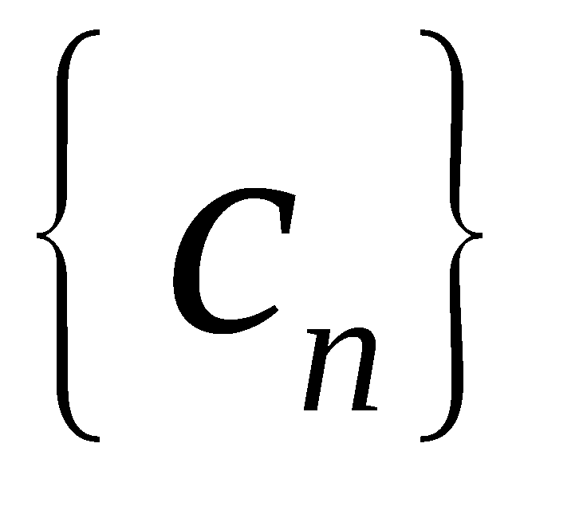的前n项和.
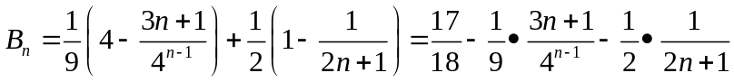(12分)
18．【解析】（1） （3分）
（6分）
（2），学习时间超过90分钟（含90分钟）的同学有56人，列联表，
 | 学习时间超过90分钟（含90分钟） | 不足90分钟 | 总计
及格 | 56 | 16 | 72
不及格 | 10 | 18 | 28
总计 | 66 | 34 | 100
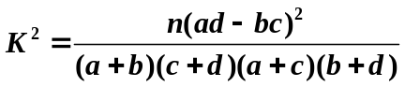≈15.896≈15.9
有99.9% 把握认为及格与学习时间有关系 （12分）
19解：（Ⅰ）在正方形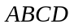中，取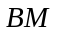中点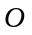，连结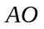，
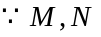分别为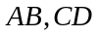的中点，AM=BM=2
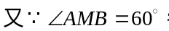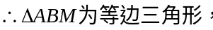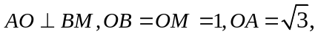
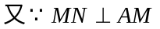，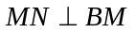，且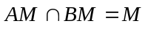，
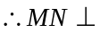平面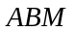.体积V=MN× S_{ABM}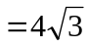
（2）取AO上一点P,过P作PF//BM交AM于F,过F作FQ//MN交MD于Q
∵PF//BM, ∴PF//面BMNC, ∵FQ//MN, ∴FQ//面BMNC,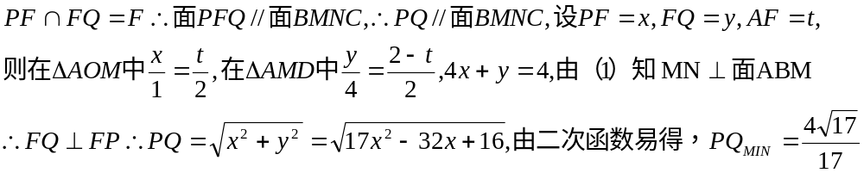
20.（1）
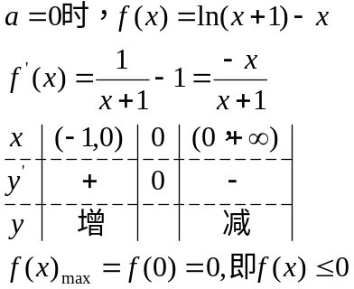
———————— （4分）
(2) 由得：
. ———————— （6分）
当时，,又，所以有，于是在上单调递增，从而，因此在上单调递增，所以； . (12分)
21．【解析】（1）由椭圆方程得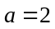，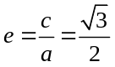，∴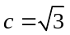，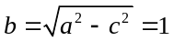 （2分）
由题意得，抛物线的焦点应为椭圆的上顶点，即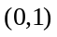，所以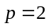，
抛物线方程为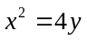 （4分）
（2）抛物线的准线为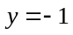，设点坐标为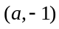，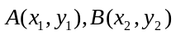
则点处的切线为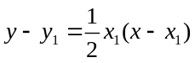，点处的切线为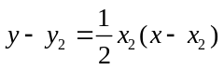
由两切线都经过点，故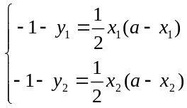，即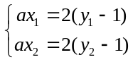
故直线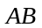为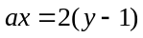 （7分）
由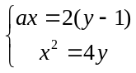，得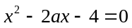，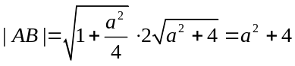
又到直线的距离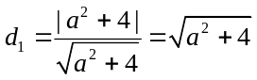，原点到直线的距离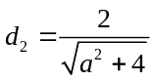
所以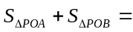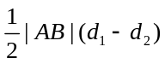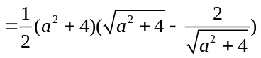 （10分）
设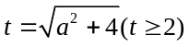，则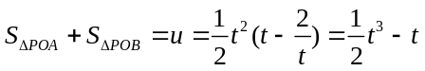
由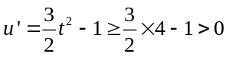，故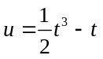单调递增，
故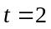即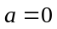时，面积取到最小值为2 （12分）
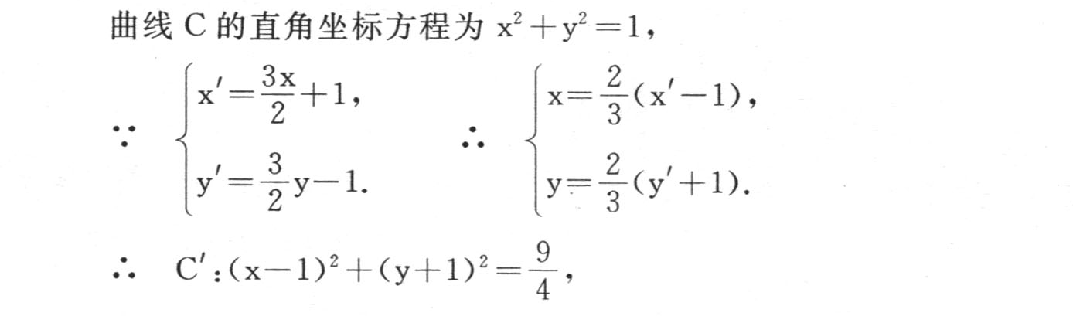
22.(1)的普通方程为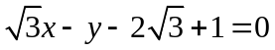……2分

……5分
(2)把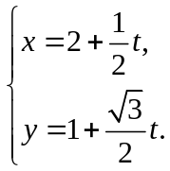代入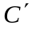得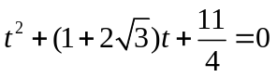
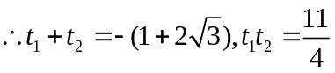……8分
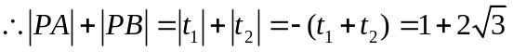……10分
23．(1)证明 因为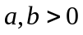，利用柯西不等式，得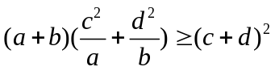
所以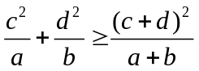
.当且仅当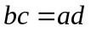时等号成立 ………5分
(2)解 由(1)，函数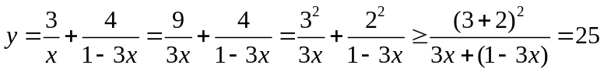
所以函数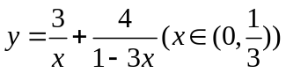的最小值为25，
当且仅当x＝时取得．………10分

